ADELANTO DEL NUEVO ÁLBUM: ‘VIAJA LA PALABRA’
Rozalén canta a dúo ‘Mi caballito de mar’
con Fran Perea
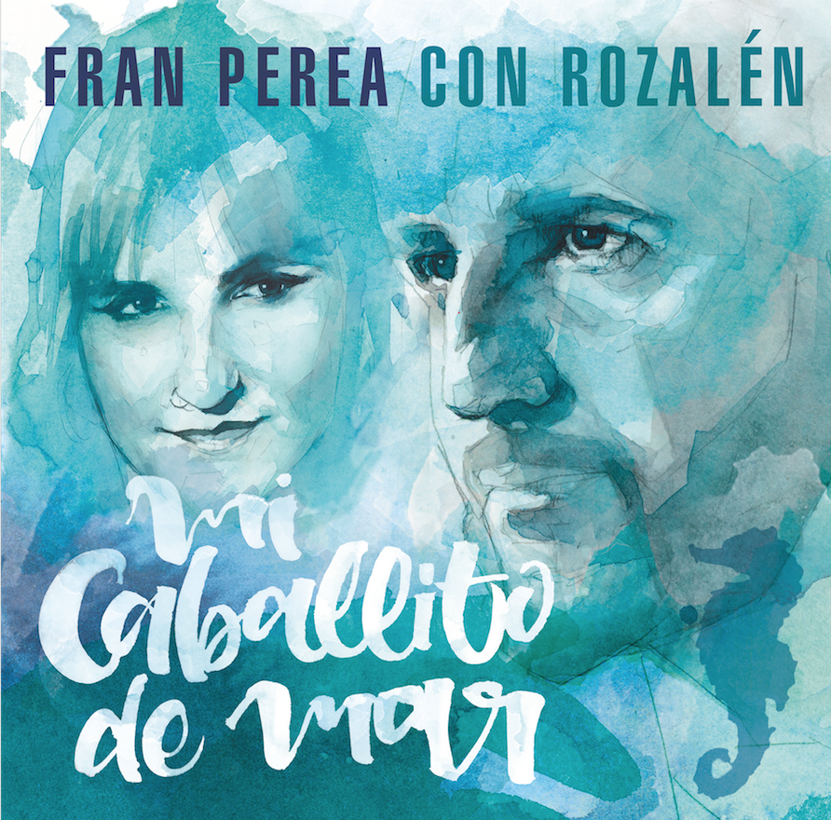

La canción habla sobre cómo el artista afronta el proceso creativo

El tema, que ya se puede disfrutar en las distintas plataformas, forma parte del nuevo trabajo musical de Fran Perea que verá la luz en septiembre
Madrid, 31 de agosto.- Esto va en serio… Por si alguien no lo tenía claro después de Canción del guerrero, Fran Perea adelanta su dueto con Rozalén, Mi caballito de mar, que ha querido sumar su arte a Viaja la palabra, el nuevo trabajo musical del artista malagueño. El álbum completo se publicará a finales de septiembre y también incluye una colaboración de Ara Malikian. Ambas intervenciones dan una medida de la calidad musical y creativa del trabajo.
Este álbum representa la madurez de un artista cercano a la cuarentena que ha dedicado estos años de silencio musical a desarrollar en profundidad su faceta como actor, director y empresario teatral a través de numerosos proyectos de teatro y televisión. Viaja la palabra es todo un ejercicio de libertad creativa donde las influencias y el recorrido vital de Fran Perea se verán reflejados en temas de gran profundidad emocional con influencias de cantautores nacionales y americanos de los 70, con un sonido muy personal, con raíces folk y mediterráneas.
Pero el proyecto no queda ahí: ya ha viajado fuera de nuestras fronteras con Fran Perea como embajador del español de la mano del Instituto Cervantes y se prepara el lanzamiento a principios de octubre del libro Viaja la palabra editado por Grupo Planeta.
El tema elegido para la colaboración de Rozalén es Mi caballito de mar, una canción muy especial en la que Fran Perea refleja lo que para él representa el proceso creativo. Así explica su origen el propio autor: “Cuando estaba inmerso en la composición de Viaja la palabra, pasé un momento de crisis y recordé un texto que había escrito unos años antes llamado Canción o no. Ese es el germen de este tema”.
“Como entiendo que los procesos creativos son mejores siendo compartidos, hice la canción con Alfonso Samos e invité a Rozalén a cantarla conmigo. Ella me hizo el regalo de aceptar esa invitación y me hace muy feliz compartir el resultado. Al final, las crisis tienen el súperpoder de transformar los procesos”, subraya Fran Perea, para quien el caballito de mar representa ese estado de felicidad que en algún momento pasa por nuestras vidas.
El tema se ha lanzado con este video creado por la artista Koi Samsa, con la palabra como eje central de un proyecto que pretende contribuir a la difusión del español a nivel internacional. La propia artista acompañará a Perea sobre el escenario dando vida en directo a las palabras y haciendo de cada concierto un espectáculo único.
Sobre la intervención del violinista de origen armenio, Malikian colabora paradójicamente en la canción titulada Mi voz. Fue el primer tema que Fran Perea compuso sin saber aún si vería algún día la luz como parte de un disco… No deja de ser paradójico que se haya elegido este tema que habla del instrumento musical del ser humano para la colaboración de Ara Malikian, cuya voz es un violín. Así, el tema expresa cómo todos tenemos algo que decir a través del canal que queramos y con el camino que elijamos en la vida…
En este vídeo, se puede ver un fragmento de cómo se han grabado estas colaboraciones de Rozalén y Malikian.
Hasta el momento, de Viaja la palabra solo conocíamos Canción del guerrero, grabado en Samos Studio, y todo un ejemplo del estilo que marca el álbum completo. Este tema, que ilustra cómo la vida es una flor en un campo de batalla, se muestra como antesala de lo que será el disco al que acompañará una gran gira de presentación.
El álbum está producido por Let’s Do It Producciones y distribuido por Altafonte.
La primera parada de Viaja La Palabra Tour es en Málaga, ciudad natal del músico, donde llegará de la mano de Fundación Unicaja a la Sala Unicaja de Conciertos María Cristina el próximo 4 de octubre. Al día siguiente, el 5 de octubre, y también con la colaboración de la Fundación, tocará en Box Cartuja en Sevilla. Ya están a la venta las entradas: Málaga (https://www.unientradas.es/janto/main.php?Nivel=Evento&idEvento=FPVP) y Sevilla (https://www.wegow.com/conciertos/entradas-concierto-fran-perea-box-sevilla/)
La siguiente parada de Viaja La Palabra Tour será en la sala Cultural Caja de Burgos el 20 de octubre. Entradas ya a la venta: https://portal.cajadeburgos.com/evento/505300476/

MUCHO MÁS QUE UN DISCO
Viaja la palabra trasciende su papel como simple trabajo musical: es un proyecto multicanal que engloba una acción de impulso del español en el extranjero y un libro homónimo que saldrá a la venta el próximo 2 de octubre con Grupo Planeta y del que este mismo lunes 3 de septiembre se podrá leer el primer capítulo. En esta obra, Fran Perea recoge las letras de sus canciones con reflexiones sobre sus inquietudes vitales y artísticas.
Más info y agenda actualizada en viajalapalabra.com.

